Grønland barnehage | Årsplan  progresjonsplan  og kalender  2018

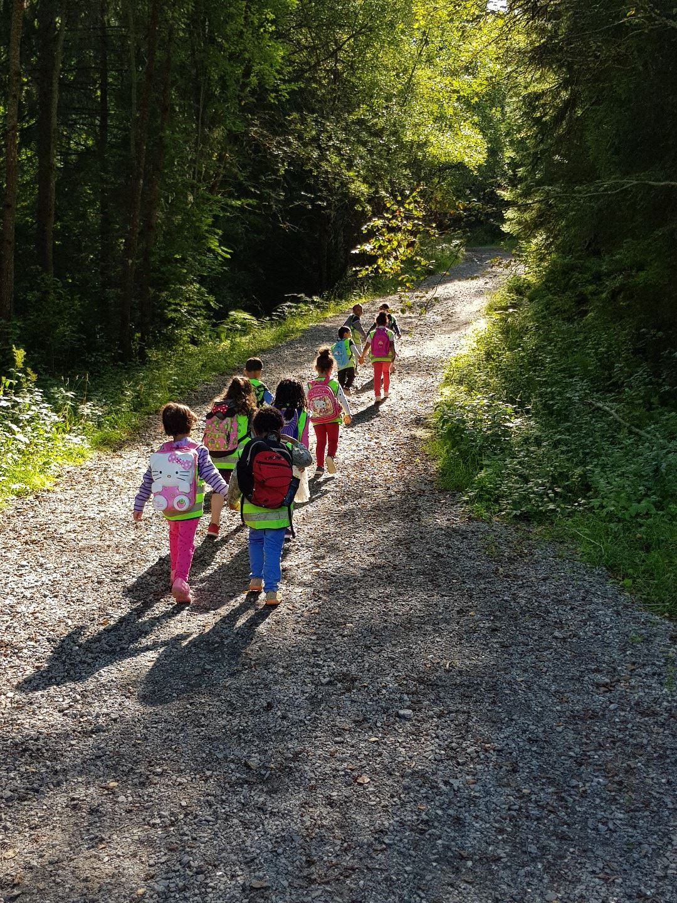

Like muligheter!

Innhold
Forord 3
Om barnehagen 4
Mål og satsinger i Urtehagen barnehager AS 4
Satsningsområdet: mat og helse 5
Likestilling i barnehagen 5
Mål fra Lov om barnehager og Rammeplan 6
Danning gjennom omsorg lek og læring 6
Barns medvirkning 6
Samarbeid med barnas hjem 7
Fysisk miljø som fremmer alle barns utvikling 7
Inkluderende fellesskap med plass til det enkelte barn 8
Sosial kompetanse 8
Samarbeid og sammenheng mellom barnehage og skole 9
Planlegging, dokumentasjon og vurdering 9
Progresjonsplan for de 7 fagområdene 10
Kommunikasjon, språk og tekst 11
Kunst, kultur og kreativitet 12
Kropp, bevegelse, mat og helse 13
Natur, miljø og teknologi 14
Etikk, religion og filosofi 15
Nærmiljø og samfunn 17
Antall, rom og form 18
Kalender 19
Kontakt oss 20
Styringsdokumenter 20

Forord
Velkommen til nytt barnehageår!
Vår barnehage drives etter lov om barnehager med forskrifter. Årsplanen med progresjonsplan gir informasjon om de overordnede målene i barnehageloven og barnehagens tiltak for å nå disse.
Ansatte i barnehagen skal benytte årsplanen med progresjonsplanen som et arbeidsdokument.
Barnehagen utarbeider detaljerte planer som beskriver hvordan barnehagen konkret arbeider med tiltakene som er fastsatt i årsplanen.
Planene skal gi foreldre et godt innblikk i barnehagens arbeid, og vise en klar sammenheng mellom de konkrete aktivitetene i barnehagen og de overordnede målene.
Administrativ leder i Urtehagen Stiftelse og daglig leder i barnehagen har det faglige ansvaret for utarbeidelse av årsplan med progresjonsplan i samarbeid med ansatte og foreldre.
Barnehagens årsplan med progresjonsplan, fastsettes av barnehagens samarbeidsutvalg (SU).
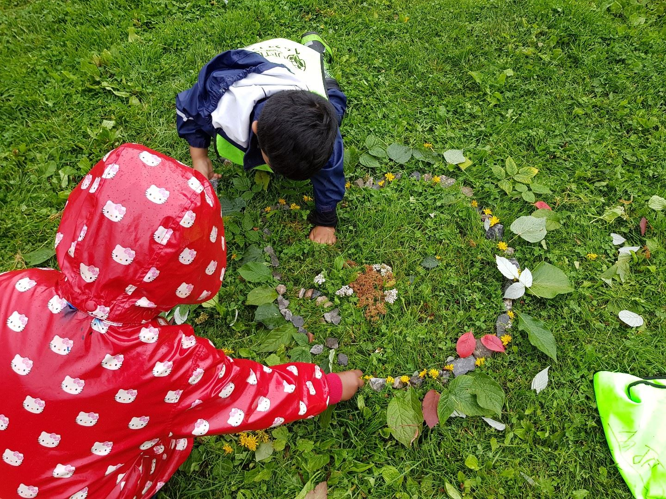

Om barnehagen
Grønland barnehage er del av Urtehagen barnehager AS, og tilbyr barnehageplass til barn mellom 0 – 6 år. Barnehagen er en krysskulturell barnehage. Her er vi åpne for alle uavhengig av religiøs, kulturell og etnisk bakgrunn.
Vår barnehage har 4 baser med plass til 87 barn. Vi har en småbarnsbase som heter Sol, en mellombarnsbase som heter Komet og to storebarnsbaser som heter Nordlys og Stjerne.
Åpningstiden vår er fra 07.00 – 17:00.
Vår visjon: Like muligheter!
Dere kan lese mer om oss på våre hjemmesider www.gronland.barnehage.no

Mål og satsinger i Urtehagen barnehager AS
Like muligheter!
# | Mål
1 | Våre barnehager skal ha høy kvalitet og være gode læringsarenaer.
2 | Vi jobber for at alle barn skal kunne norsk før skolestart.
3 | Det skal være høy kvalitet og likeverdig tilbud i alle våre barnehager.
4 | Vi jobber for at alle ansatte i barnehagene skal ha gode norskferdigheter og kunnskaper om barns språkutvikling.
# | Tiltak
1 | Norsk er fellesspråket i barnehagen. Vi ser morsmål og flerspråklighet som en viktig ressurs i arbeidet med barnas språkutvikling.
2 | Vi jobber systematisk med språkutvikling gjennom barnelitteratur hovedsakelig på norsk, men også andre språk.
3 | Det iverksettes tiltak, individuelt eller gruppevis, for barn som trenger ekstra språkstimulering for å lære norsk.
4 | Alle ansatte skal være innforstått med Oslostandard for godt språkmiljø i barnehagen.
5 | Norskopplæring for ansatte.
6 | Felles pedagogiske ledermøter en gang per måned for faglig utvikling
7 | Alle assistenter er med på veiledningsgrupper for faglig utvikling en gang per måned.

Satsningsområdet: helse og natur
Like muligheter!
# | Mål
1 | Barna skal få oppleve spennende og ulike råvarer i hverdagen.
2 | Barna skal få oppleve naturfag som gøy.
# | Tiltak
1 | Vi utfører eksperimenter sammen med barna.
2 | Barna skal få positive erfaringer med frukt og grønnsaker.
# | Progresjonsplan
 | 1 – 2 år | 3 – 4 år | 5 – 6 år
1 | Eksperimentere | Bli kjent med kroppen sin og hvordan den fungerer. | Lære om kroppen og dets indre funksjoner
2 | Sanse og oppleve ulike teksturer i naturen | Bli bedre kjent med skog og mark og dets begreper | Erfare og bli kjent med de fire årstider
3 | Preposisjonslek | Preposisjonslek | Lære preposisjoner

Likestilling i barnehagen
Like muligheter!
# | Mål
1 | Likestilling mellom kjønn er en grunnleggende politisk verdi som skal fremmes i barnehagen.
2 | Like muligheter for alle barn. Både jenter og gutter skal ha frihet til å foreta selvstendige valg.
3 | Menneskerettighetene og demokratiske prinsipper gir rammene for utvikling av mangfold.
4 | Kulturbegrepet må løftes opp mot lovverket.
5 | Loven regulerer de felles regler som samtlige borgere må forholde seg til.
# | Tiltak
1 | Lek møtes med anerkjennelse uansett om det ligger nært opptil eller går på tvers av det kjønnstypiske.
2 | Vi utfordrer stereotype kjønnsroller.
3 | Barna, uavhengig av kjønn, møtes med holdninger og handlinger preget av likeverd, likestilling og vilje til å skape like muligheter.
4 | Vi ser bortenfor det å være gutt eller jente. Enkeltindividet står i sentrum.

Mål fra Lov om barnehager og Rammeplan

Danning gjennom omsorg, lek og læring
Like muligheter!
# | Mål
1 | Barnehagen skal i samarbeid og forståelse med hjemmet ivareta barnas behov for omsorg og lek, og fremme læring og danning som grunnlag for allsidig utvikling.
2 | Barnehagen skal bygge på grunnleggende verdier som respekt for menneskeverdet og naturen, på åndsfrihet, nestekjærlighet, tilgivelse, likeverd og solidaritet, verdier som kommer til uttrykk i ulike religioner og livssyn som er forankret i menneskerettighetene.
# | Tiltak
1 | Vi observerer barn og bekrefter, støtter og stiller krav i barnas lek og samspill.
2 | Vi vil ha et tett og nært samarbeid med foreldre om oppdragelsessyn og verdier.
3 | Vi skal ivareta barnas behov for fysisk omsorg, inkludert behov for ro og hvile
4 | Alle barn skal oppleve trygghet, tilhørighet og trivsel i barnehagen
5 | Personalet er gode rollemodeller og reflekterer over egne handlinger i hverdagen.
6 | Vi veileder og støtter barna i å være «gode» mot hverandre, utrykke egne behov og bli trygge på seg selv.
7 | Vi markerer tradisjoner og høytider i land og kulturer som er representert i barnehagen.

Barns medvirkning
Like muligheter!
# | Mål
1 | Alle barn skal få oppleve å medvirke i barnehagehverdagen.
2 | Barnehagen skal gi barna muligheter til å bli hørt i fellesskapet.
# | Tiltak
1 | Personalet må legge til rette for barns medvirkning.
2 | Barna skal lære om og erfare prinsippene for demokrati.
# | Progresjonsplan
 | 1 – 2 år | 3 – 4 år | 5 – 6 år
1 | Personalet skal se og tolke barnas ønsker og behov | Barna skal få være med å påvirke aktiviteter i barnehagen | Barns skal bli tatt aktivt med i planleggingen
2 | Barna skal få velge generelt i hverdagen sin | Barns skal få erfaring med å velge ved håndsopprekning | Øve på valg/avstemming på barnemøter

Samarbeid med barnas hjem
Like muligheter!
# | Mål
1 | Barnehagen skal i samarbeid og forståelse med hjemmet ivareta barnas behov for omsorg og lek, og fremme læring og danning som grunnlag for allsidig utvikling.
2 | For å sikre samarbeidet med barnas hjem, skal hver barnehage ha et foreldreråd og et samarbeidsutvalg.
# | Tiltak
1 | Pedagogisk leder setter opp foreldresamtaler to ganger i året, flere ved behov eller ønske.
2 | Det gjennomføres foreldremøter to ganger i året.
3 | Utveksling av viktig informasjon mellom hjem og barnehage i den første oppstartuken.
4 | Vi har fokus på alle muligheter til å utveksle informasjon. Personalet skal derfor være tilstede i bringe- og hentesituasjonen.
5 | Representanter til FAU og Samarbeidsutvalget (SU) velges hvert år på høstens foreldremøte. Det holdes jevnlig møter i Samarbeidsutvalget (SU).
6 | Årlig brukerundersøkelse.

Fysisk miljø som fremmer alle barns utvikling
Like muligheter!
# | Mål
1 | Barnehagen skal gi barn muligheter for lek, livsutfoldelse og meningsfylte opplevelser og aktiviteter.
# | Tiltak
1 | Vi innreder rommene slik at materialer og leker er tilgjengelig/synlig for barna.
2 | Personalet kjenner til rommets funksjon og bruk av materialer og leker.
3 | Vi ønsker å gjenspeile barnas kulturelle og religiøse bakgrunn i måten vi utsmykker barnehagen vår på.
4 | Personalet veileder barna ved å være tilstede i eller ved siden av leken:  - Sette i gang lek ved behov.  - Være med ved behov.  - Styre lek ved behov.
5 | Vi skal bidra til et fysisk miljø ute og inne som skaper nysgjerrighet og undring.
6 | Vi fokuserer på arbeid i grupper der vi utnytter barnehagens inne- og uteareal.

Inkluderende fellesskap med plass til det enkelte barn
Like muligheter!
# | Mål
1 | Barnehagen skal møte barna med tillit og respekt, og anerkjenne barndommens egenverdi.
2 | Barnehagen skal fremme demokrati og likestilling og motarbeide alle former for diskriminering.
3 | Barnehagen skal ta hensyn til barnas alder, funksjonsnivå, kjønn, sosiale, etniske og kulturelle bakgrunn, herunder samiske barns språk og kultur.
# | Tiltak
1 | Alle barn skal få et tilpasset og likeverdig tilbud i barnehagen.
2 | Barn skal lære å vise toleranse for ulikhet.
3 | Aktiviteter planlegges med utgangspunkt i barnas funksjonsnivå.
4 | Likestilling som praktisk demokrati opplæring.
5 | Vi markerer merkedager som gjenspeiler sammensetningen i barnegruppa.
6 | Barnehagen har utarbeidet en handlingsplan mot mobbing av barn

Sosial kompetanse
Like muligheter!
# | Mål
1 | Alle barn i barnehagen skal oppleve vennskap og fellesskap.
2 | Barna skal få erfaringer med ulike måter å kommunisere på både kroppslig og språklig.
# | Tiltak
1 | De voksne i barnehagen skal være engasjert i barnas hverdag.
2 | De voksne i barnehagen skal fungere som trygge og gode rollemodeller for barna.
3 | Barna skal bli sett, hørt og møtt.
4 | Vi har en fast vikarliste som gir kjente og trygge voksne
# | Progresjonsplan
 | 1 – 2 år | 3 – 4 år | 5 – 6 år
1 | Barna skal danne trygge relasjon med de voksne i barnehagen | Få gode opplevelser med fellesskapet og få erfaringer med å knytte vennskap | Være aktivt med å skape et godt fellesskap/miljø
2 | Bli møtt og anerkjent på følelsene sine | Sette ord på og gjenkjenne følelsene sine | Skal kunne gi empati til andre

Samarbeid og sammenheng mellom barnehage og skole
Like muligheter!
# | Mål
1 | Barnehagen skal i samarbeid med skolen, legge til rette for barns overgang fra barnehage til skole og eventuelt aktivitetsskole.
# | Tiltak
1 | Avdelingene har Førskoleklubb to ganger i uka.
2 | Egen plan for Førskoleklubben.
3 | Det er stort fokus på selvstendiggjøring og danne vennskap siste året i barnehagen.
4 | Informasjonsskjema om barnet sendes skolen før skolestart gitt foreldrenes samtykke.
5 | Skolestarterne besøker sin skole.

Planlegging, dokumentasjon og vurdering
Like muligheter!
# | Mål
1 | Barnehagens pedagogiske virksomhet skal planlegges, dokumenteres og vurderes.
2 | Barnehagen skal tilrettelegges for medvirkning fra barn, foreldre, ansatte og eier.
3 | Barnegruppens og det enkelte barns trivsel og utvikling skal observeres og vurderes fortløpende.
# | Tiltak
1 | Ukeplan og prosjektbeskrivelse er basert på mål og tiltak i årsplan.
2 | Månedsrapport som vurderer og evaluerer månedens arbeid.
3 | Barnas arbeider er en tydelig del av innredningen i barnehagen
4 | I foreldresamtaler og foreldremøter vurderer og evaluerer vi arbeidet i barnehagen.
5 | Årlig brukerundersøkelse.
6 | Gjennom samtale, utsagn, tegninger og annet gir barna uttrykk for hvordan de opplever barnehagehverdagens aktiviteter.
7 | Avdelingsmøter, ledermøter, personalmøter og planleggingsdager brukes til evaluering, refleksjon og utviklingsarbeid.
8 | Pedagogisk dokumentasjon skal være synlig i barnehagen
9 | Vi dokumenterer på lukket side på barnehagens nettside for lett tilgang for foreldre

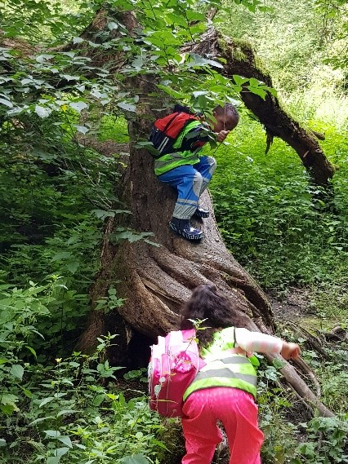

Progresjonsplan for de 7 fagområdene

Kommunikasjon, språk og tekst
Like muligheter!
# | Mål
1 | Barna skal få nye opplevelser med norsk språk hver dag.
2 | Barna skal få oppleve litteratur gjennom barnehagehverdagen.
3 | Personalet skal være aktive og bruke norsk språk til å sette ord på barnas non verbale uttrykk.
# | Tiltak
1 | Personalet skal aktivt bruke hverdagssituasjoner til å introdusere nye ord og begreper for barna.
2 | Personalet skal bruke tekst og litteratur på ulike kreative måter hverdag ute/inne.
3 | De flerspråklige ansatte skal aktivt støtte norsk språkinnlæring ved å bruke norsk språk når barnet snakker morsmål.
4 | Alle i personalet skal støtte barna ved å sette ord på det barna uttrykker nonverbalt.
# | Progresjonsplan
 | 1 – 2 år | 3 – 4 år | 5 – 6 år
1 | Sorteringslek med begrepslæring | Ordlek i barnehagen | Avansert ordjakt og ordspill
2 | Eksperimentere med rim, rytme, lyder og ord | Bruke konkreter til å formidle innholdet i bøker | Barna deltar aktivt i dramatisering av eventyr
3 | Bruke morsmål som støtte i tilvenning av nye barn | Styrke norskinnlæringen ved å bruke morsmålet | Bruker morsmålet der det trengs for å lære inn det norske ordet/begrepet
4 | Personalet setter ord på barnas nonverbale uttrykk | Personalet hjelper barna til å bruke verbalspråket til å uttrykke seg | Få støtte av personalet til å tolke andre barns nonverbale uttrykk

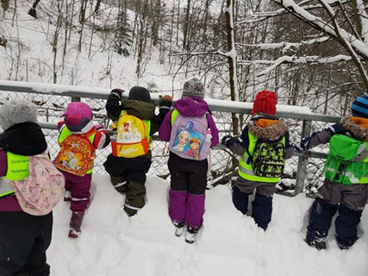

Kunst, kultur og kreativitet
Like muligheter!
# | Mål
1 | Barna skal få gode erfaringer med alle kulturer som er representert i barnehagen.
2 | Barna skal få oppleve likheter og ulikheter i kunstneriske uttrykk.
3 | Barna skal få utforske sin og andres kreativitet og få oppleve skaperglede.
# | Tiltak
1 | Jorden rundt prosjekt (1 uke per land i forbindelse med nasjonaldagen. Inkludert samisk kultur og nasjonaldag).
2 | Barna skal bruke ulike materialer i sine estetiske uttrykk.
# | Progresjonsplan
 | 1 – 2 år | 3 – 4 år | 5 – 6 år
1 | Høre musikk/danse/eventyr, smake mat fra de ulike landene | Høre tradisjonelle fortellinger fra andre land, inkludert samisk kultur | Utforske de ulike landene og kulturene på digitale medier. Bli kjent med verdenskartet
2 | Taktil utforskning av ulike materialer. | Gjenskape ulike kunstuttrykk med ulike materialer | Skape noe med inspirasjon fra kunst ved bruk av ulike teknikker
3 | Skape kunstuttrykk sammen | Samarbeide om å skape et kunstuttrykk sammen | Lage portrett av hverandre

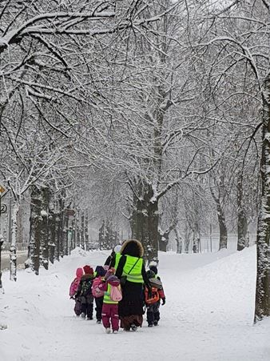

Kropp, bevegelse, mat og helse
Like muligheter!
# | Mål
1 | Barna skal få nye erfaringer med å utfolde seg kroppslig.
2 | Barna skal så oppleve nye smaker.
# | Tiltak
1 | Lage spennende og innbydende grønnsaks – og fruktfat
2 | Barna skal bli kjent med egen kropp, og få mulighet til å utfolde seg kroppslig gjennom dans og drama.
3 | Barna skal få mulighet til å være med å tilberede mat fra ulike deler av verden.
4 | Vi skal gå på tur i forskjellig terreng
5 | Vi skal ha fokus på uteaktiviteter i alle årstider
# | Progresjonsplan
 | 1 – 2 år | 3 – 4 år | 5 – 6 år
1 | Få smake på ulike frukt og grønnsaker | Bli kjent med ulike smakssanser og sette ord på dem | Hva skjer med kroppen når vi spiser frukt og grønnsaker?
2 | Kroppslige bevegelser med musikk | Bli kjent med forskjellige dansestiler | Være med på å koreografere dans
3 | På tur til skog | Øve på å gå lengre turer i skog og mark | Utforske forskjellig terreng
4 | Oppleve ulike teksturer i mat | Være med å smake til maten | Få erfaringer med å følge en oppskrift
5 | Utforske utemiljøet i forskjellige årstider. Få erfaring med aktiviteter ute. | Gå på turer i alle årstider. Utforske sommer og vinteraktiviteter | Få erfaringer med sportsaktiviteter for sommer og vinter

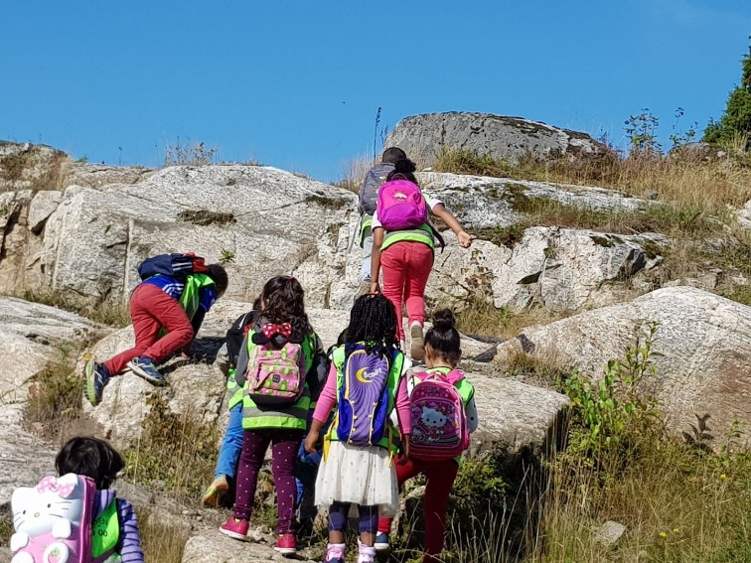

Natur, miljø og teknologi
Like muligheter!
# | Mål
1 | Alle barn skal ha kunnskap om bærekraftig utvikling.
2 | Alle barn skal få erfaringer med teknologi.
3 | Barna skal få oppleve og utforske ulike økosystemer.
4 | Barna skal få innsikt i matens opprinnelse, produksjon av matvarer og veien fra mat til måltid
# | Tiltak
1 | Barna skal få høre om kretsløpet i naturen.
2 | Tilgang på ulik teknologi i barnehagen.
3 | Personalet som mangler kunnskap må få opplæring på relevant teknologi.
4 | God planlegging av turer og godt etterarbeid.
5 | Barna skal få erfaring med å produsere mat fra bunnen av og lære om hvordan den blir laget
# | Progresjonsplan
 | 1 – 2 år | 3 – 4 år | 5 – 6 år
1 | Planting av urter. Smake på urtene. | Grave ned nedbrytbare og ikke nedbrytbare materialer. | Lære om resirkulering
2 | Bruke digitale verktøy sammen med personalet. | Ta bilder. Få erfaring med bruk av digitale verktøy. | Arrangere fotoutstilling. Få erfaring med å skape noe med digitale verktøy.
3 | Oppleve ulike terreng i ulike årstider | Dra på tur til ulike økosystemer. Få kjennskap til skog, hav, vann osv. | Dra på tur til ulike økosystemer. Lære om livet i skogen, havet osv.
4 | Erfare og kjenne på voksende planter/urter | Være med på å så og vanne grønnsaker/planter | Dyrke og passe på grønnsaker i egen kjøkkenhage. Besøke Geitemyra (Matkultursenter)

Etikk, religion og filosofi
Like muligheter!
# | Mål
1 | Alle barn skal få mulighet til å være små filosofer.
2 | Barna skal få oppleve at alle er like mye verdt.
3 | Grunnleggende etiske normer skal være en del av barnehagehverdagen.
# | Tiltak
1 | De voksne skal legge til rette for undring i hverdagen.
2 | Vi jobber med å skape gode holdninger og verdier blant barna.
3 | I barnehagen skal vi ha fokus på at mangfold er verdifullt og berikende.
# | Progresjonsplan
 | 1 – 2 år | 3 – 4 år | 5 – 6 år
1 | Få hjelp i konfliktsituasjoner | Ha undrende samtaler med støtte fra voksne om å sette grenser for seg selv | Barna skal få erfaringer med å sette egne grenser og kroppen sin
2 | Voksne skal skape gode relasjoner mellom dem og barna | Alle barna skal få bli kjent med hverandre på tvers av baser, språk, etnisitet, kultur og religion | Vi knytter vennskap på tvers av baser og etnisitet.
3 | Få rom for opplevelser og undring og bli kjent med FN’s barnekonvensjon gjennom foto og illustrasjon | Bli kjent med FN`s Barnekonvensjon | Dramatisere innholdet i FN`s barnekonvensjon

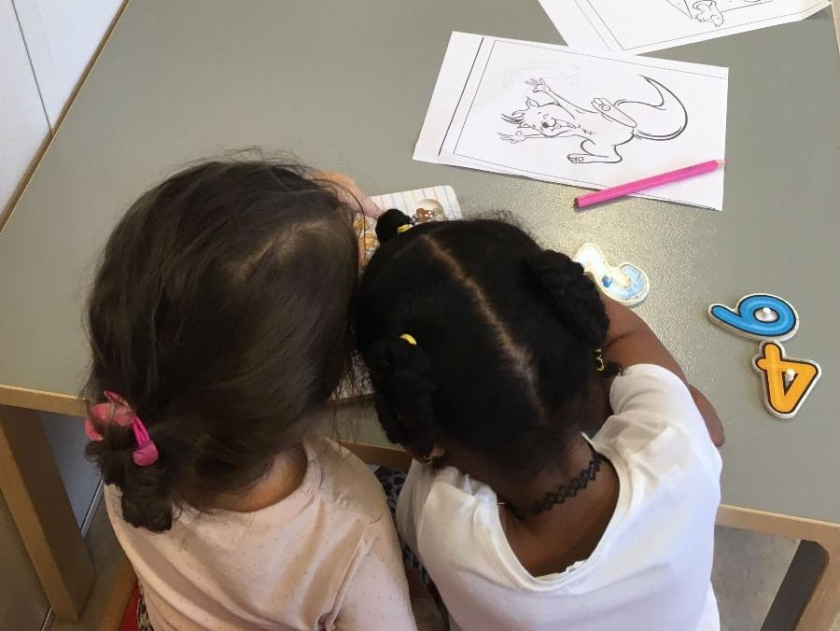

Nærmiljø og samfunn
Like muligheter!
# | Mål
1 | Alle skal bli kjent i sitt og barnehagens nærmiljø.
2 | Alle barn skal bli aktive samfunnsdeltakere.
# | Tiltak
1 | Vi besøker området der barna bor og barnehagens nærmiljø.
2 | Dra på besøk til og høre om ulike samfunnsinstitusjoner (som for eksempel biblioteket, rådhuset, stortinget og slottet).
# | Progresjonsplan
 | 1 – 2 år | 3 – 4 år | 5 – 6 år
1 | Snakke om familiemedlemmer | Barnegruppen besøker alles hjem og tar bilder av inngangsdøren der hvert barn bor | Førskolegruppen tegner sitt eget hus og forteller de andre barna om sin familie
2 | Besøke slottet og bibliotek | Barnegruppen drar til Stortinget for å høre om hva det er | Førskolegruppen drar og besøker offentlige institusjoner som museer o.g.
3 | Bli kjent med norske husdyr | Besøke Kampen bondegård. | Besøke bondegård, vise omsorg, bli kjent med og respektere dyr.
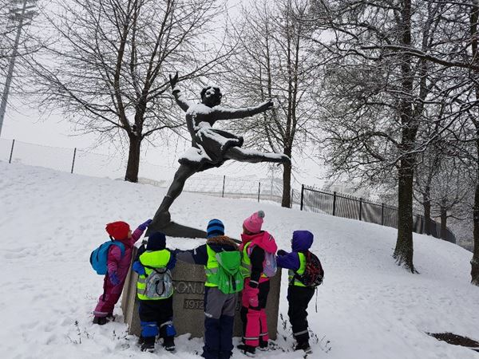

Antall, rom og form
Like muligheter!
# | Mål
1 | Barna skal få støtte i å utvikle romforståelse.
2 | I barnehagehverdagen skal barna få utvikle mengdeforståelse.
3 | Barna skal få kjennskap til de mest vanlige geometriske formene.
# | Tiltak
1 | De voksne skal se muligheter i hverdagen til å tilrettelegge for barnas forståelse av rommet.
2 | Gjennom ulike aktiviteter som for eksempel sortering, rydding, baking, sammenligning og spill skal barna få naturlige erfaringer med mengder.
3 | De voksne skal støtte barna i å se geometriske former i alt.
# | Progresjonsplan
 | 1 – 2 år | 3 – 4 år | 5 – 6 år
1 | Hinderløyper med preposisjoner | Lære å følge et kart  (Skattejakt) | Lage eget kart
2 | Begynne å lære telleregla | Parkobling | Kardinaltallssystemet
3 | Leke med geometriske former i 3D | Lære å gjenkjenne geometriske former | Tegne egne geometriske former

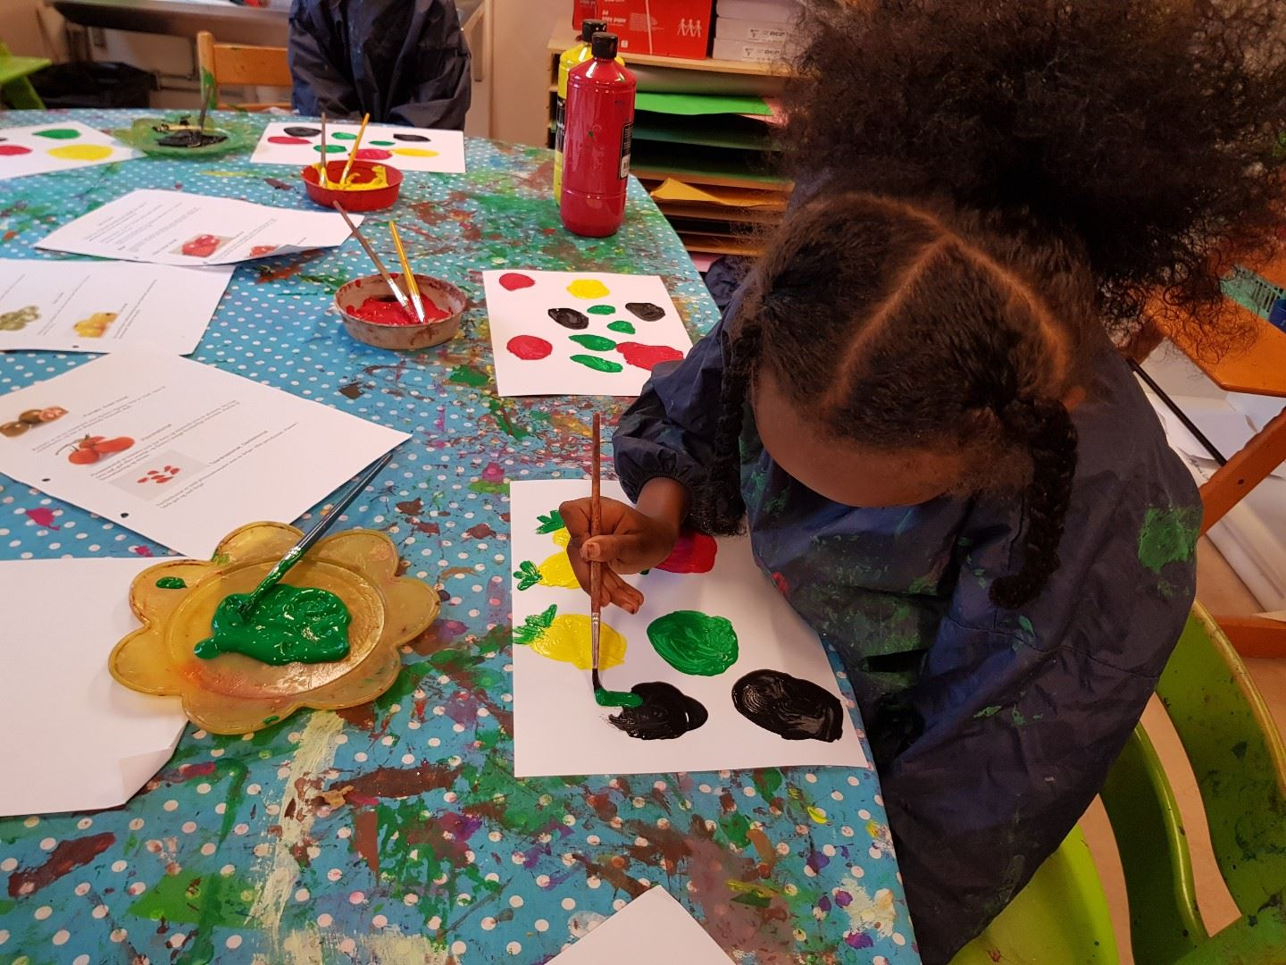

Kalender
Oversikt over viktige aktiviteter og kulturbegivenheter dette året.
Dato | Innhold
01. Januar | 1. Nyttårsdag (barnehagen er stengt)
02. Januar | Plandag (barnehagen er stengt)
28. Mars | Barnehagen stenger kl. 12.00
29. Mars | Skjærtorsdag (barnehagen er stengt)
30. Mars | Langfredag (barnehagen er stengt)
02. April | 2. Påskedag (barnehagen er stengt)
01. Mai | Arbeidernes dag (barnehagen er stengt)
10. Mai | Kristi Himmelfartsdag (barnehagen er stengt)
11. Mai | Plandag (barnehagen er stengt)
17. Mai | Grunnlovsdag (barnehagen er stengt)
21. Mai | 2. Pinsedag (barnehagen er stengt)
Uke 28, 29 og 30 | Sommerferie (barnehagen er stengt)
30. August | Plandag (barnehagen er stengt)
31. August | Plandag (barnehagen er stengt)
2. November | Plandag (barnehagen er stengt)
24. Desember | Juleaften (barnehagen er stengt)
25.Desember | 1.Juledag (barnehagen er stengt)
26. Desember | 2. Juledag (barnehagen er stengt)
27. Desember | Barnehagen er åpen 08:00 – 16:00
28. Desember | Barnehagen er åpen 08:00 – 16:00
31. Desember | Nyttårsaften (barnehagen stengt)
01. Januar (2019) | 1. Nyttårsdag (barnehagen er stengt)
02. Januar (2019) | Plandag (barnehagen er stengt)
03. Januar (2019) | Barnehagen åpner igjen. Velkommen til nytt barnehageår!

Kontakt oss
Grønland barnehage
Etterstadsletta 56
0660 Oslo
Daglig leder: Mona Rogne
Tlf: 926 39 472
E-post: gronland@urtehagen.com
Hjemmeside: www.gronland.barnehage.no
Assisterende daglig leder: Sayeh Qazi og Christina D. Nordmo
Tlf:
E-post: gronland@urtehagen.com
Nordlys: Tilde Halås Søreide og Julie Dalseng Hagen
Tlf: 926 34 638
E-post: nordlys@urtehagen.com
Stjerne: Shawbou Safari
Tlf: 926 39 417
E-post: stjerne@urtehagen.com
Komet: Sadia Sharif og Roienna Polzleithner
Tlf: 918 01 320
E-post: komet@urtehagen.com
Sol: Maria Mahmood og Anya Moss Gjertsen
Tlf: 926 39 583
E-post: sol@urtehagen.com

Styringsdokumenter
Barnehagens samfunnsmandat er, i samarbeid og forståelse med hjemmet, å ivareta barnas behov for omsorg og lek, og fremme læring og danning som grunnlag for allsidig utvikling. Barnehagen skal tilby barn under opplæringspliktig alder et omsorgs – og læringsmiljø som er til barnas beste (Kunnskapsdepartementet 2011:8).
Barnehagens styringsdokumenter
- Lov om barnehager
- Rammeplan for barnehagens innhold og oppgaver
- Vedtekter for Urtehagen Barnehager AS
- Budsjett for Urtehagen barnehager AS
Faglig ansvarlig for årsplanen: Mona Rogne og Karin Linstad.
Årsplanen ble fastsatt i barnehagens samarbeidsutvalg den: 25.01.17

